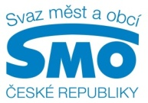
TISKOVÁ ZPRÁVA

Lékaři v ČR stárnou a jeden každý se má starat o více než 270 lidí.
Města a obce upozorňují, že je třeba řešit systém zdravotní péče

PRAHA, 10. června 2015 - Zhruba 37 lékařů na 10 000 obyvatel, tedy cca 271 obyvatel na jednoho lékaře. Průměrný věk všeobecných lékařů 54 let, lékařů pro děti a dorost dokonce 56 let. Tak to vypadlo v roce 2013 se zdravotní péčí v České republice. Lékařů, kteří odchází do důchodů, bylo a je víc než těch, co úspěšně absolvují medicínu a všechny atestace. Města a obce proto volají po změně. Spolu s kraji chtějí jednat s ministry zdravotnictví, školství a financí.

„Lékaři chybí v celé České republice, zejména pak v řídce osídlených, příhraničních a horských oblastech a také tam, kde je více nepřizpůsobivých občanů,“ říká předseda Svazu měst a obcí Dan Jiránek a dodává: „Zvyšuje se také průměrný věk lékařů, nejvyšší je u dorostových a dětských, následují všeobecní lékaři a zubaři. Na 10 tisíc obyvatel připadá v posledních letech zhruba 7 zubařů, což znamená, že jeden zubař se má starat o 1 416 lidí. 31 % z nich však je více než 60 let.“

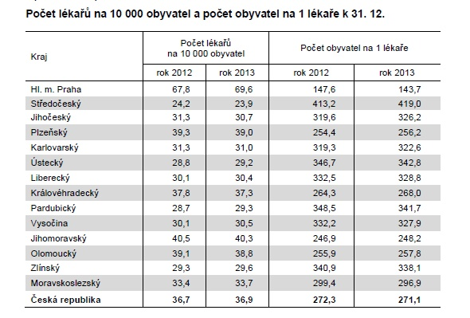
Zdroj: ÚZIS, 2014

Podle zákona o obcích mají samosprávy mimo jiné povinnost „…vytvářet pro své občany podmínky pro uspokojování potřeb ochrany a rozvoje zdraví“. V praxi však nemají žádné nástroje proto, aby lékaře do obce získaly. Problémy už řešily například ve Vyšším Brodě, Stružné, Štěpánkovicích, Semilech, Kopidlně, Jáchymově a na řadě dalších míst České republiky. Obce se mimo jiné snaží lékaře motivovat finančně, symbolickým pronájmem ordinací za 1 Kč, vybavením ordinací, zajištěním bydlení apod. V některých oblastech to však nestačí, lékaři odcházejí do velkých měst nebo dokonce do zahraničí. Aby se situace změnila, jsou třeba systémová opatření. Svaz měst a obcí ČR proto spolu s Asociací krajů ČR pošle dopis premiérovi Bohuslavu Sobotkovi, aby se co nejdříve uskutečnilo společné jednání krajů, měst a obcí s ministry zdravotnictví, školství a financí.

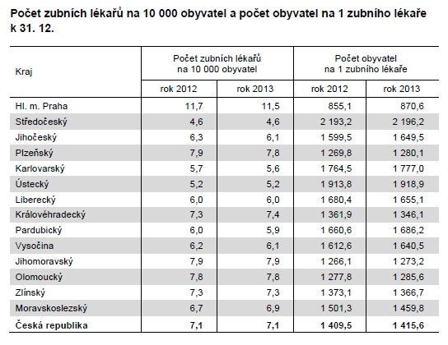
Zdroj: ÚZIS, 2014

„Klíčovými aktéry změny jsou kromě ministerstev také kraje a pojišťovny. Například už při uzavírání smluv s lékaři by se mohlo regulovat jejich rozmístění v území. Pojišťovny by zase mohly bonifikovat ty lékaře, kteří budou působit v méně atraktivních oblastech,“ říká místopředseda Svazu měst a obcí ČR Jan Mareš a dodává: „Rozumný by byl také dotační titul na vybavení ordinací a náklady související se zdravotní obslužností.“

Složité je to rovněž s povinnými dvouletými praxemi v nemocnicích, které musí mladí lékaři absolvovat, aby se stali lékaři praktickými. Nemocnice často otevírají jen jedno místo pro praxi ročně. Navíc lékaři musí nemocnicím hradit vysoké úhrady za to, aby vůbec mohli praxi vykonávat. Přitom pro nemocnice pracují zadarmo a mzdy v systému rezidenčních míst hradí stát.

Pro další informace kontaktujte:
Štěpánka Filipová, mediální zastoupení, Svaz měst a obcí ČR, mobil: 724 302 802, e-mail: filipova@smocr.cz

O Svazu měst a obcí ČR:
Svaz měst a obcí České republiky je celostátní, dobrovolnou, nepolitickou a nevládní organizací. Členy Svazu jsou obce a města. Svaz měst a obcí ČR je partnerem pro vládní i parlamentní politickou reprezentaci. Podílí se na přípravě a tvorbě návrhů legislativních i nelegislativních opatření v oblastech týkajících se kompetencí obcí a to jak na národní, tak evropské úrovni. Činnost Svazu je založena především na aktivitě starostů, primátorů a členů zastupitelstev obcí a měst, kteří se nad rámec svých povinností věnují i obecným problémům samosprávy. Svaz sdružuje více než 2 600 měst a obcí a svými členy tak čítá více než 8 milionů obyvatel České republiky. Více na www.smocr.cz.

